Учебное пособие по алгебре
Для учеников 9 класса
по теме:
"Функции"
учителя математики МБОУ ЦО №24
Товмасян Валентины Михайловны

Содержание

1.Линейное уравнение с двумя переменными и его
график ………………………………………… 2
2.Линейная функция и её график ………………… 3
3.Линейная функция y=kx ..………………………. 4
4.Функция y=x² и её график ……………………… 5
5.Функция y=√x , её свойства и график ………….. 9
6.Функция y=kx², её свойства и график …………. 11
7. Функция y=k/х , её свойства и график ………… 12
8. Функция y =ax²+bx+c , её свойства и график ….. 13
9.Функции у=х^{n} (nN), их свойства и графики ……. 14
10. Функции у=х-^{n} (nN), их свойства и графики …. 15
11. Функция y = , её свойства и график ……….. 16

Линейное уравнение с двумя переменными и его график
аx + by + с = 0
a, b, c — числа, причем a ≠ 0, b ≠ 0, — линейное уравнение с двумя переменными x и y (или с двумя неизвестными x и y).
Решением уравнения ax +by + c = 0 называют всякую пару чисел (x; y), которая удовлетворяет этому уравнению, т. е. обращает равенство с переменными ax + by + c = 0 в верное числовое равенство.

Алгоритм построения графика уравнения ax + by + c = 0
- Придать переменной x конкретное значение х = x₁; найти из уравнения ax₁ + by + c = 0 соответствующее значение y: y = y₁.
- Придать переменной x другое значение x = x₂ найти из уравнения ax₂ + by + c = 0 соответствующее значение y: y = y₂.
- Построить на координатной плоскости xOy две точки (x₁; y₁) и (x₂; y₂).
- Провести через эти две точки прямую — она и будет графиком уравнения ax + by + c = 0.

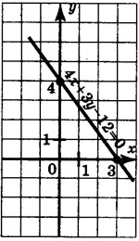
Рассмотрим на примере.
4x+3y-12=0
Решение. Будем действовать по алгоритму (с учетом замечания).
1) Положим x = 0, подставим это значение в уравнение 4x + 3y - 12 = 0, получим:
2) Положим y = 0, подставим это значение в уравнение 4x + 3y - 12 = 0, получим:
3) Построим на координатной плоскости xOy две точки: (0; 4) — она найдена
на первом шаге алгоритма и (3; 0) — она найдена на втором шаге.
4) Проведем через точки (0; 4) и (3; 0) прямую. Это и есть искомый график
(рис. 34).

Линейная функция и её график

Линейное уравнение с двумя переменными x и y всегда можно преобразовать к виду
y = kx + m
где k, m — числа (коэффициенты), причем k ≠ 0.

Графиком линейной функции y = kx + m является прямая.

Построим график линейной функции y = 2x + 3.

y = 2x + 3 – линейная функция, графиком является прямая.

ООФ: х принадлежит (-∞; +∞)

х | 0 | 1
у | 3 | 5
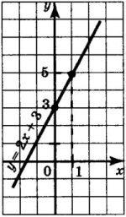
Если k>0, то линейная функция y = kx+m возрастает.
Если k<0, то линейная функция y = kx+m убывает
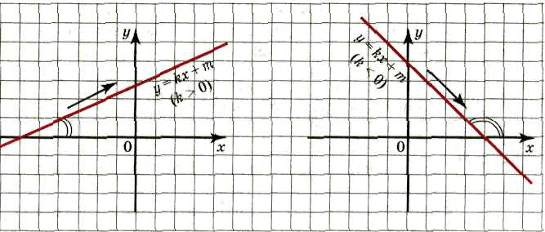

Линейная функция y=kx

Если m = 0, то линейная функция принимает вид y = kx и её называют прямой пропорциональностью.
Коэффициент k- это коэффициент пропорциональности или угловой коэффициент.
Графиком прямой пропорциональности является прямая проходящая через начало координат.

Если k = 0, то формула линейной функции принимает вид y = m.
Графиком является прямая параллельная оси абсцисс и проходящая через точку с координатами (0;m)

Функция y=x² и её график

1. Область определения D(f)=(-∞; +∞)
2. Множество значений E(f)=[0; +∞)
3. f(x) убывает на (-∞; 0]
f(x) возрастает на [0; +∞)
4. Функция четная
5. y=0 при x=0
y>0 при x≠0

Дадим независимой переменной х несколько конкретных значений и вычислим соответствующие значения зависимой переменной у (по формуле у = x²):

если х = 0, то у = О² = 0;
если х = 1, то у = I² = 1;
если х = 2, то у = 2² = 4;
если х = 3, то у = З² = 9;
если х = - 1, то у = (- I²) — 1;
если х = - 2, то у = (- 2)² = 4;
если х = - 3, то у = (- З)² = 9;
Короче говоря, мы составили следующую таблицу:

x | 0 | 1 | 2 | 3 | -1 | -2 | -3
y | 0 | 1 | 4 | 9 | 1 | 4 | 9

Построим найденные точки (0; 0), (1; 1), (2; 4), 93; 9), (-1; 1), (- 2; 4), (- 3; 9), на координатной плоскости хОу (рис. 54, а).
Эти точки расположены на некоторой линии, начертим ее (рис. 54, б). Эту линию называют параболой.

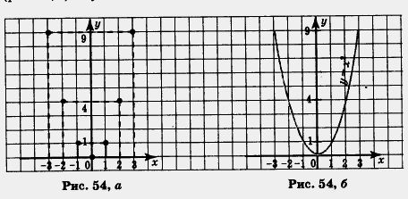

График функции y=-x² симметричен графику функции y=x² относительно оси абсцисс. Это та же парабола с той же вершиной и стой же ось симметрии, но только ветви параболы направлены не вверх, а вниз.

Как построить график функции y = f (x+L), если известен график функции y = f (x)

чтобы построить график функции , где — заданное положительное число, нужно сдвинуть график функции вдоль оси x на единиц масштаба влево;
чтобы построить график функции , где — заданное положительное число, нужно сдвинуть график функции вдоль оси x на единиц масштаба вправо.

Рассмотрим на примерах:

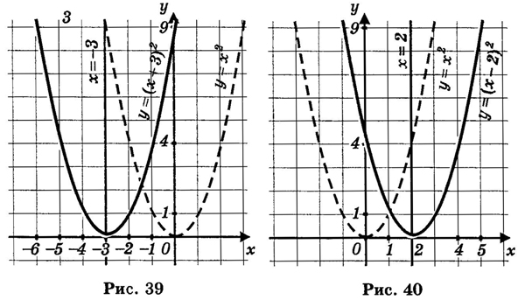

Как построить график функции y = f (x) + m, если известен график функции y = f (x)

чтобы построить график функции , где m — заданное положительное число, надо сдвинуть график функции вдоль оси y на m единиц масштаба вверх;
чтобы построить график функции , где m — заданное положительное число, надо сдвинуть график функции вдоль оси y на m единиц масштаба вниз.

Рассмотрим на примерах:

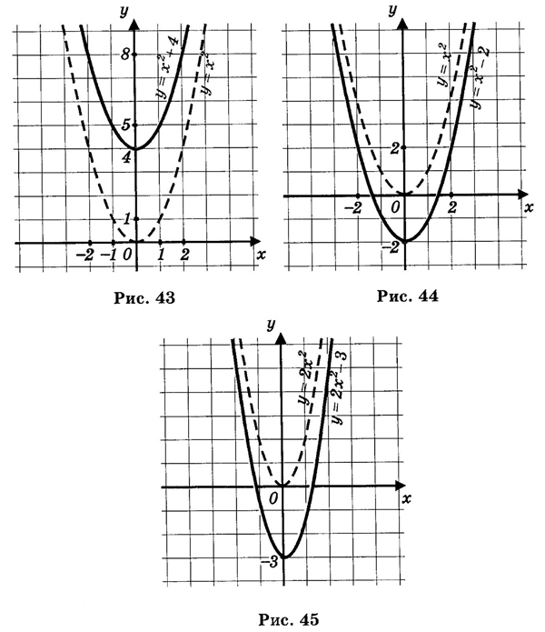

Как построить график функции y = f (x+l) + m, если известен график функции y = f (x)

Алгоритм 1
  - Построить график функции .
  - Осуществить параллельный перенос графика вдоль оси x на единиц масштаба влево, если , и вправо, если l < 0
  - Осуществить параллельный перенос полученного на втором шаге графика вдоль оси y на |m| единиц масштаба вверх, если m > 0, и вниз, если m < 0.
Алгоритм 2
  - Перейти к вспомогательной системе координат, проведя (пунктиром) вспомогательные прямые , , т.е. выбрав в качестве начала новой системы координат точку .
  - К новой системе координат привязать график функции .

Рассмотрим на примере:

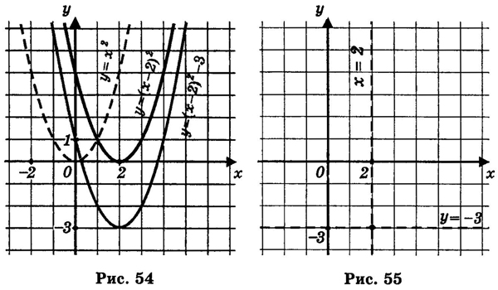

Функция y=√x , её свойства и график

Свойства функции
- Область определения функции — луч [0, +∞).
- y = 0 при x = 0; y > 0 при x > 0.
- Функция возрастает на луче [0, + ∞).
- Функция ограничена снизу, но не ограничена сверху.
- y_{наим} = 0 (достигается при x = 0), y_{наиб} не существует.
- Функция непрерывна на луче [0, +∞).

Для построения графика функции дадим, как обычно, независимой переменной x несколько конкретных значений (неотрицательных, поскольку при x < 0 выражение не имеет смысла) и вычислим соответствующие значения зависимой переменной y. Разумеется, мы будем давать x такие значения, для которых известно точное значение квадратного корня:
если x = 0, |  | то ;
если x = 1, |  | то ;
если x = 4, |  | то ;
если x = 6,25 , |  | то ;
если x = 9, |  | то .

Итак, мы составили таблицу значений функции:

x | 0 | 1 | 4 | 6,25 | 9
y | 0 | 1 | 2 | 2,5 | 3

Построим найденные точки (0; 0), (1;1), (4; 2), (6,25; 2,5), (9; 3) на координатной плоскости (рис. 78). Они располагаются на некоторой линии, начертим ее (рис. 79). Получили график функции . Обратите внимание: график касается оси y в точке (0; 0). Заметим, что, имея шаблон параболы , можно без труда с его помощью построить график функции , ведь это — ветвь той же параболы, только ориентированная не вверх, а вправо.

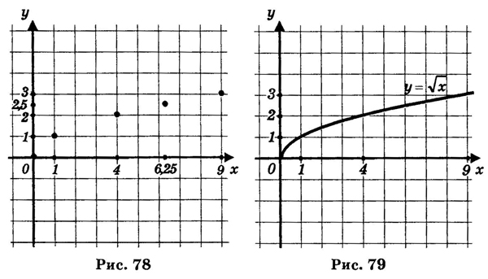

Функция y=kx², её свойства и график

Графиком функции является парабола с вершиной в начале координат;
ось y является осью параболы; ветви параболы направлены вверх при k>0 и вниз при k<0.

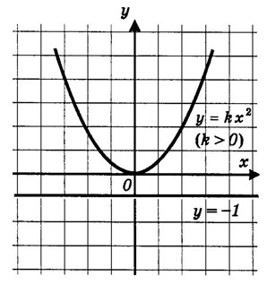
Свойства функции при при k > 0
1. Ообласть определения функции есть (-∞, +∞)
2. y = 0 при x = 0; y > 0 при x ≠ 0.
3. — непрерывная функция.
4. y_{наим} = 0 (достигается при x = 0); у_{наи6} не существует.
5. Функция возрастает при и убывает при .
6. Функция (k > 0) ограничена снизу и не ограничена сверху.

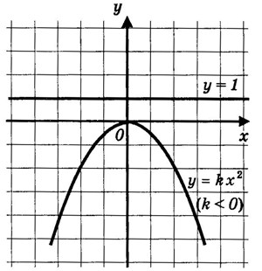
Свойства функции при k < 0
1. Область определения функции — (-∞;+∞)
2. y = 0 при x = 0; y < 0 при x ≠ 0.
З. — непрерывная функция.
4. y_{наиб} = 0 (достигается при x = 0), y_{наим} не существует.
5. Функция возрастает при , убывает при .
6. Функция ограничена сверху и не ограничена снизу.

Функция y=k/х , её свойства и график

Графиком функции 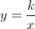 (k ≠ 0) является гипербола, ветви которой расположены в первом и третьем координатных углах, если k > 0 (рис. 33), и во втором и четвертом координатных углах, если k < 0 (рис. 34). Точка (0; 0) — центр симметрии гиперболы, оси координат — асимптоты гиперболы.

Свойства функции при k > 0
- Область определения функции состоит из всех чисел, кроме x = 0.
- y > 0 при x > 0; y < 0 при x < 0.
- Функция убывает на промежутках и .
- Функция не ограничена ни снизу, ни сверху.
- Ни наименьшего, ни наибольшего значений у функции нет.
- Функция непрерывна на промежутках и и претерпевает разрыв при x = 0.

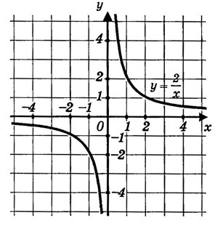

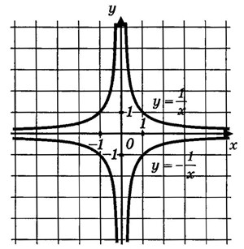
Свойства функции при k < 0
- Область определения функции состоит из всех чисел, кроме x = 0.
- y > 0 при x < 0; у < 0 при x > 0.
- Функция возрастает на промежутках и .
- Функция не ограничена ни снизу, ни сверху.
- Ни наименьшего, ни наибольшего значений у функции нет.
- Функция непрерывна на промежутках и и претерпевает разрыв при x = 0.

Функция y =ax²+bx+c , её свойства и график

Графиком квадратичной функции является парабола, которая получается их параболы параллельным переносом.

Алгоритм построения параболы
- Найти координаты вершины параболы, построить на координатной плоскости соответствующую точку, провести ось параболы.
- Отметить на оси x две точки, симметричные относительно оси параболы (чаще всего в качестве одной из таких точек берут точку x = 0), найти значения функции в этих точках; построить на координатной плоскости соответствующие точки.
- Через полученные три точки провести параболу (в случае необходимости берут еще пару точек, симметричных относительно оси параболы, и строят параболу по пяти точкам).

- квадратичная функция, графиком является парабола.
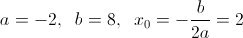 ;

Вершина параболы (2; 3), осью параболы- прямая x = 2.
Возьмем на оси x две точки x = 0 и x = 4. Имеем ; построим на координатной плоскости точки (0; -5) и (4; -5) (рис. 66).
Через точки (2; 3), (0; -5), (4; -5) проводим параболу (рис. 67).
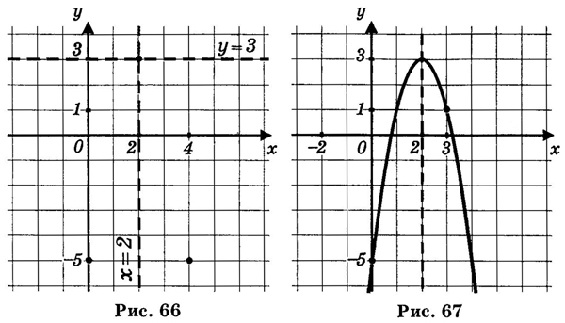
Функции у=х^{n} (nN), их свойства и графики

Функцию вида у = х^{n}, где n = 1, 2, 3, 4, 5, ..., называют степенной функцией с натуральным показателем.

Составим таблицу значений для этой функции:
Свойства функции у = х⁴ :

1. D(f)=(-∞; +∞)
2. Четная функция
3. Убывает на луче (-∞; 0], возрастает на луче [0; +∞)
4. Ограничена снизу, не ограничена сверху
5. y_{наим} = 0, y_{наиб} не существует.
6. Непрерывна
7. E(f)=[0; +∞)

Х | 0 | 1 | 1/2 | 3/2
Y | 0 | 1 | 1/16 | 81/16

Построим точки (0;0), (1;1), (1/2);(1/16), (2; 16), (3/2); (81/16) на координатной плоскости (рис. 75а); они намечают некоторую линию, проведем ее (рис. 756).

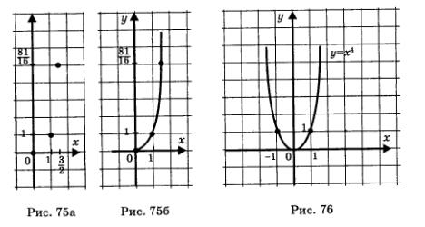

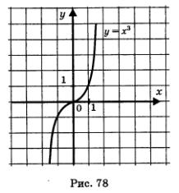
Свойства функции у = х³:
1. D(f)=(-∞; +∞)
2. Нечетная функция;
3. Возрастает;
4. Не ограничена ни снизу, ни сверху;
5. Нет ни наименьшего, ни наибольшего значений;
6. Непрерывна;
7. E(f)=(-∞; +∞)
8. Выпукла вверх при х < 0, выпукла вниз при х > 0.

Функции у=х-^{n} (nN), их свойства и графики

Свойства функции у = х ⁻²:
1. D(f)=(-∞; +∞)
2. Четная функция;
3. Убывает на открытом луче(0;+∞), возрастает на открытом луче(-∞; 0) ;
4. Ограничена снизу, не ограничена сверху;
5. Нет ни наименьшего, ни наибольшего значений;
6. Непрерывна при х < 0 (т.е. на открытом луче (-∞; 0)и при х > 0 (т.е. на открытом луче (0;+∞);
7. E(f)=(0; +∞)
8. Выпукла вниз и при х < 0, и при х > 0.

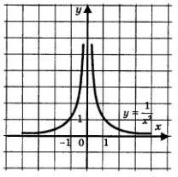

Свойства функции у = х ^{–(2n+1)}:

1. D(f)=(-∞; 0)U (0;+∞)
2. Нечетная функция;
3. Убывает на открытом луче (0;+∞)и на открытом луче (-∞; 0)
4. Не ограничена ни снизу, ни сверху;
5. Нет ни наименьшего, ни наибольшего значений;
6. Непрерывна при х < 0 и при х > 0;
7. Е(f) = (-∞; 0)U (0;+∞)
8. Выпукла вверх при х < 0, выпукла вниз при х > 0.

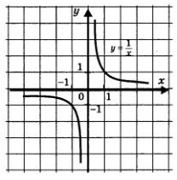
Функция y = , её свойства и график
Свойства функции y= $\sqrt[3]{x}$

1. D(f)=(-∞; +∞)
2. Нечетная функция;
3. Возрастает на всей числовой прямой
4. Не ограничена ни снизу, ни сверху;
5. Нет ни наименьшего, ни наибольшего значений;
6. Непрерывна на всей числовой прямой
7. Е(f) = (-∞; +∞)
8. Выпукла вверх [0;+∞), выпукла вниз (-∞; 0]

Построим график функции у= $\sqrt[3]{x}$на луче[0;+∞)
Составим таблицу значений.

Х | 0 | 1 | 8 | 3 3/8
Y | 0 | 1 | 2 | 1,5

Построим точки (0; 0), (1; 1), (8; 2), (3 3/8; 1,5) на координатной плоскости (рис. 114а); они намечают некоторую линию, проведем ее (рис. 1146). Мы учитываем при этом и то, что функция возрастает, и то, что она не ограничена сверху.
Воспользовавшись тем, что у = у= $\sqrt[3]{x}$— нечетная функция, добавим к графику, построенному на рис. 1146, ветвь, симметричную ему относительно начала координат. Тогда получим весь график функции у= $\sqrt[3]{x}$ (рис. 115).



